台史合作醫療品質研討會
捐款誌謝
張貼人：秘書室 ╱ 公告日期：2010-11-11

本校駐史瓦濟蘭王國醫療團為協助史國政府建立完善醫療品質制度，特別安排由本校附設醫院陳振文副院長帶隊，率領總務室李思智主任、醫品部蔡淑芬副主任、護理部阮淑蘭護理師、吳家華護理師及國際醫療陳建華專員前往史瓦濟蘭，於11/10-11兩日，辦理醫療品質及感控管理研討會。
由於史國最大政府醫院Mbabane Government Hospital(史京政府醫院)嘗試參與非洲南部醫療機構評鑑效果不彰，該國政府亦欲建立符合該國需求之評鑑制度，醫療團便即時規劃，由北醫大附設醫院與史京政府醫院合作，辦理以醫院感控為主軸，建立品質管理制度為目標之研討會。參與人員來自史國衛生部、史京政府醫院及史國其他進行品質管理計畫的醫療院所。本校附設醫院將於研討會後提出改善方案建議，期協助史方建立適當管理評鑑指標，朝向健全制度發展。
史國衛生部代表進行品保簡報
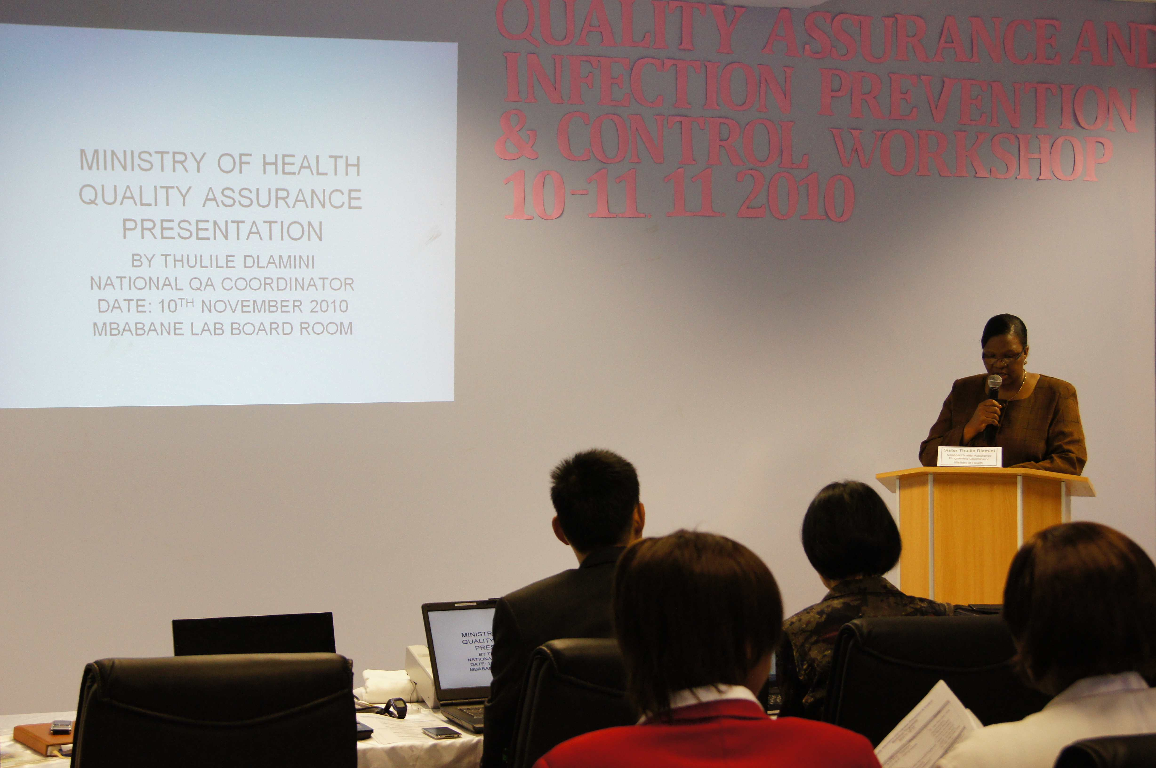
陳副院長帶領團體討論
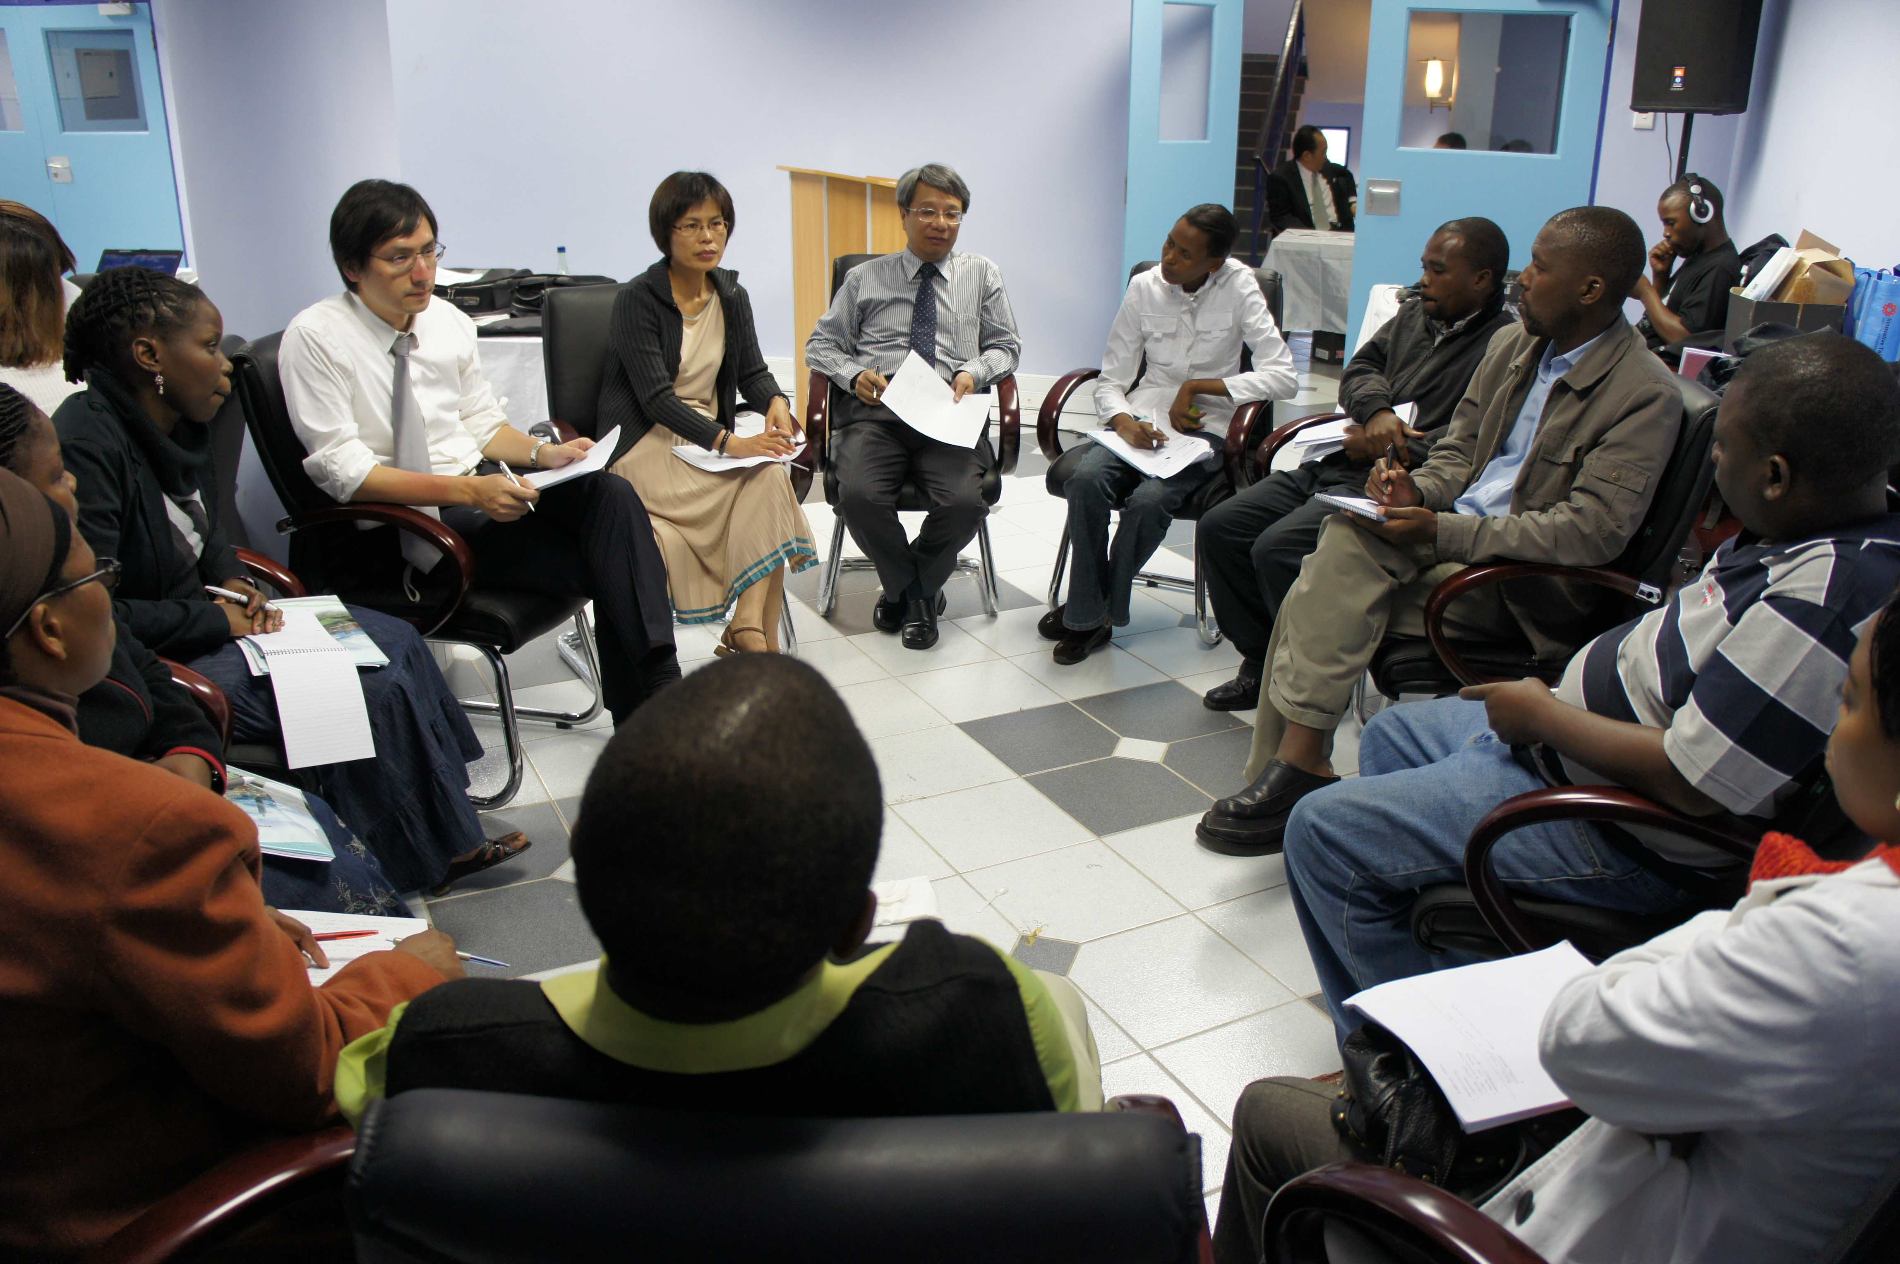
史國醫療人員參與熱烈
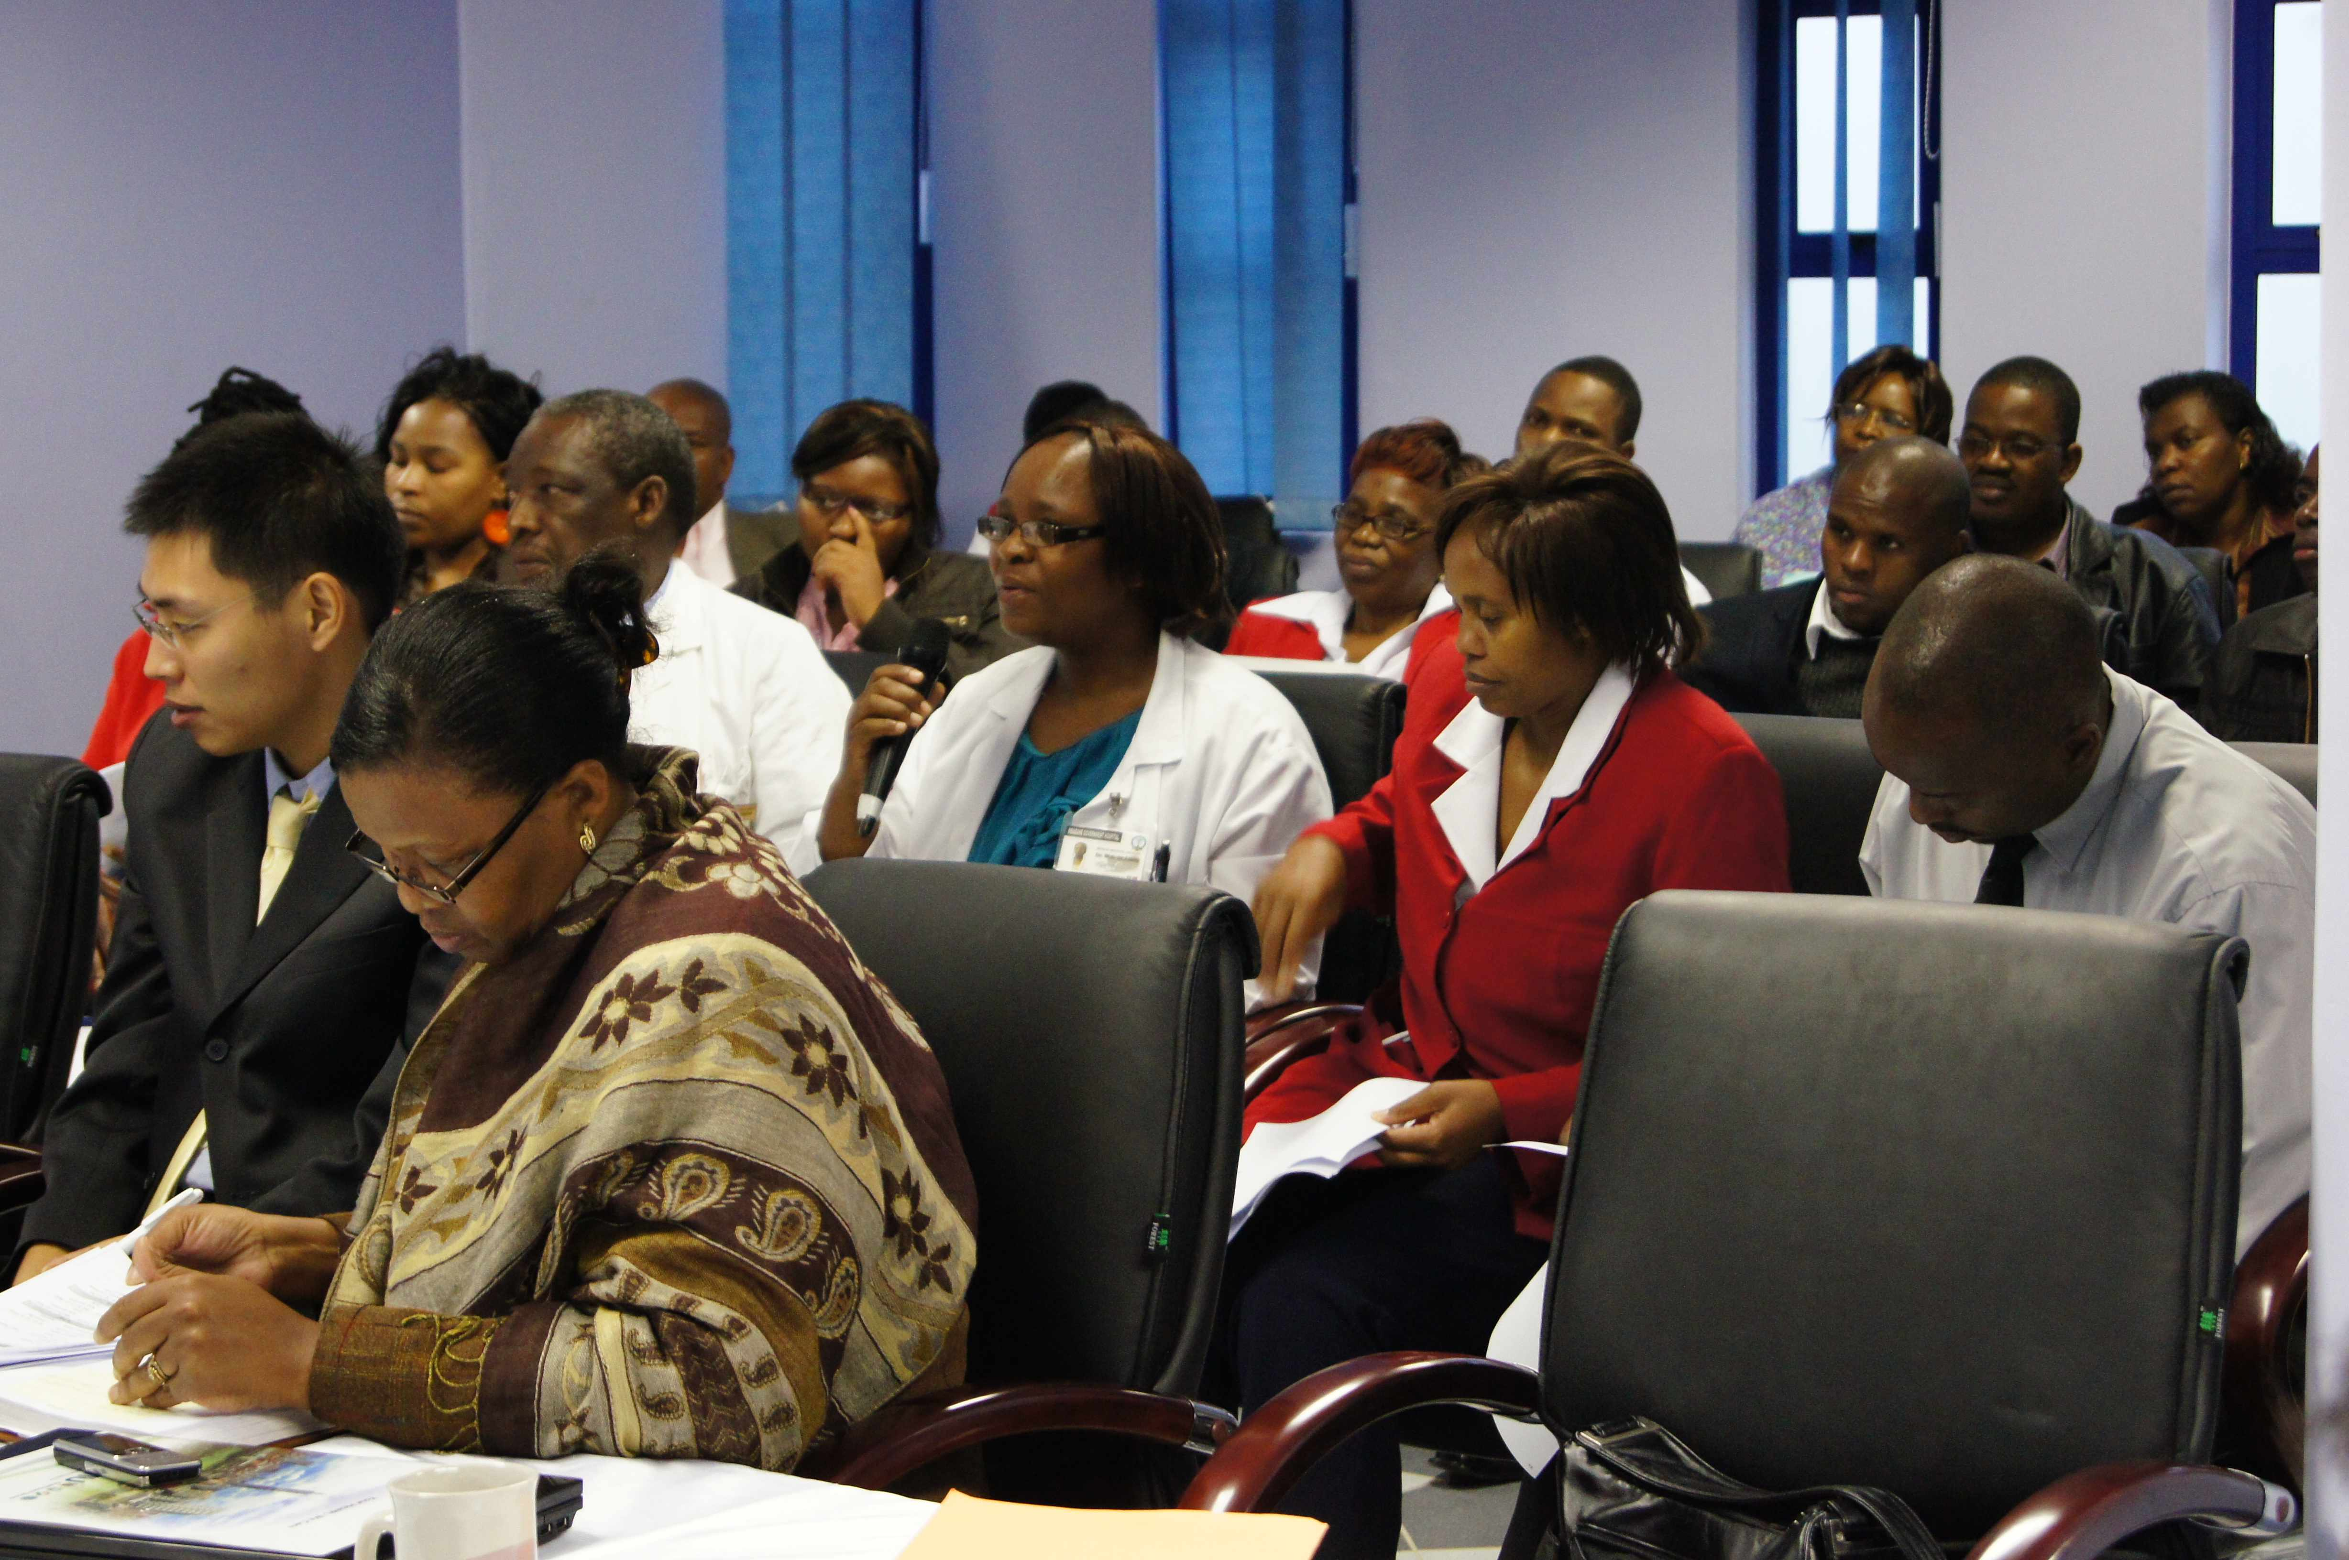
最後修改時間：2010-11-11 PM 2:47

